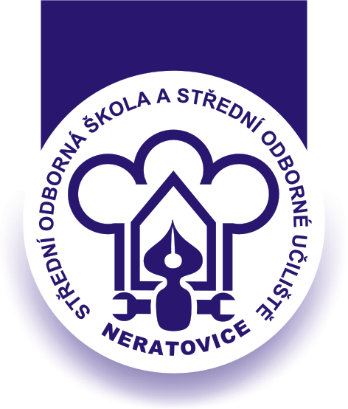ŽÁDOST O Uvolnění ŽÁKA z tělesné výchovy
Střední odborná škola a Střední odborné učiliště Neratovice
Školní 664, 277 11 Neratovice, tel.: 315 682 314, fax: 315 686 635
IČO: 683 834 95, IZO: 110 450 639
Ředitelství školy: Spojovací 632, 277 11 Neratovice
tel.: 315 663 115, fax: 315 684 145
e-mail: hrejsova.marcela@sosasou.cz, www.sosasou.cz
Bankovní spojení: KB, a.s. Neratovice, číslo účtu: 198272400207/0100

Žádost žáka nebo jeho zákonného zástupce | Dne:
Žák/-yně: ____________________________________ třída: ______________________

Žádám o uvolnění z tělesné výchovy ve školním roce: ____________________________

Důvod: _________________________________________________________________

Podpis žáka - zákonného zástupce: __________________________________________

vYJÁDŘENÍ lékaře |  | Dne:
Doporučuji uvolnění:  Nedoporučuji uvolnění.  (zaškrtněte) | ú p l n é do _______________________________________  Částečné do _______________________________________  s tímto omezením: _______________________________________  podpis lékaře: _______________________________________

vYjádření UČITELE TĚLESNÉ VÝCHOVY | Dne:
_______________________________________________________________________

Podpis učitele tělesné výchovy: ______________________________________________

Rozhodnutí ředitele školy | Dne: | čj.:
Povoleno uvolnění úplné - částečné od ______________do ______________

Vyřizuje: ________________________ Ing. Marcela Hrejsová, v.r.,ředitelka školy

informace pro rodiče | Dne: | čj.:
Žák/-yně: __________________________________ třída: ________________________
Na základě lékařského posudku a vyjádření učitele tělesné výchovy povoleno uvolnění z tělesné výchovy:
úplné - částečné od ____________ do _____________ / Žádost se zamítá.

Vyřizuje: ________________________ Ing. Marcela Hrejsová, v.r., ředitelka školy

